Ф.И______________________________

Промежуточная аттестация
по предмету «ОКРУЖАЮЩИЙ МИР»

4 класс

Вариант 1

Часть 1

Рассмотри рисунок, на котором изображён двор с колодцем. Тачка изготовлена из металла. Она отмечена на рисунке стрелкой с соответствующей надписью.
1
Покажи на рисунке стрелкой любой предмет (любую деталь) из камня и любой
предмет (любую деталь) из дерева. Подпиши название соответствующего
материала рядом с каждой стрелкой.

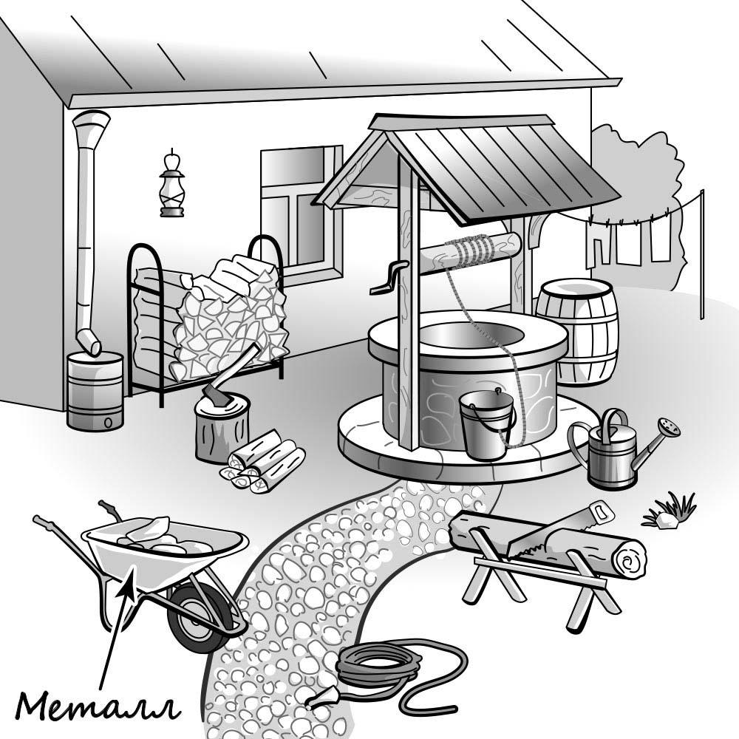

На интернет-сайтах погоды можно встретить подобные таблицы. Изучи прогноз погоды на трое суток по приведённой ниже таблице.
2
Вторник, 7 декабря Ночь Утро День Вечер  -10 -9 -4 -7  ЮВ ЮВ Ю Ю  79 70 68 69 | Среда, 8 декабря Ночь Утро День Вечер  -11 -9 -5 -6  ЮВ В В З  79 68 60 68 | Четверг, 9 декабря Ночь Утро День Вечер  -5 -1 0 -4  З З ЮЗ ЮЗ  68 70 74 75

Облачность и
атмосферные осадки

Температура воздуха, °C

Направление ветра

Влажность воздуха, %

Выбери верные утверждения об ожидаемой погоде на эти трое суток и запиши в строку ответа их номера.
- Во вторник в течение всего дня будет идти снег.
- В среду вечером ветер изменит своё направление на западное.
- В четверг влажность воздуха будет меняться от 70% до 75% .
- Во вторник температура воздуха будет колебаться от –4 °C днём до –9 °C
ночью.

Ответ:

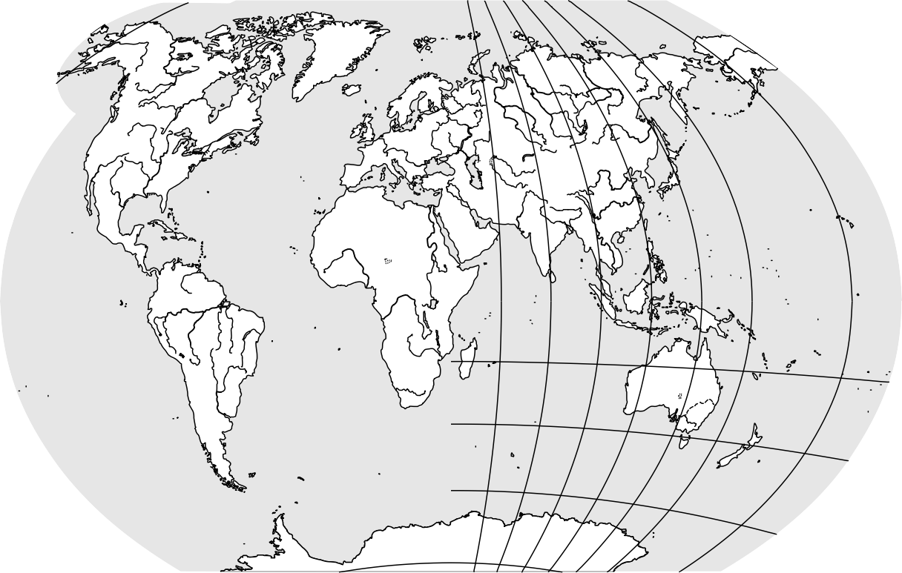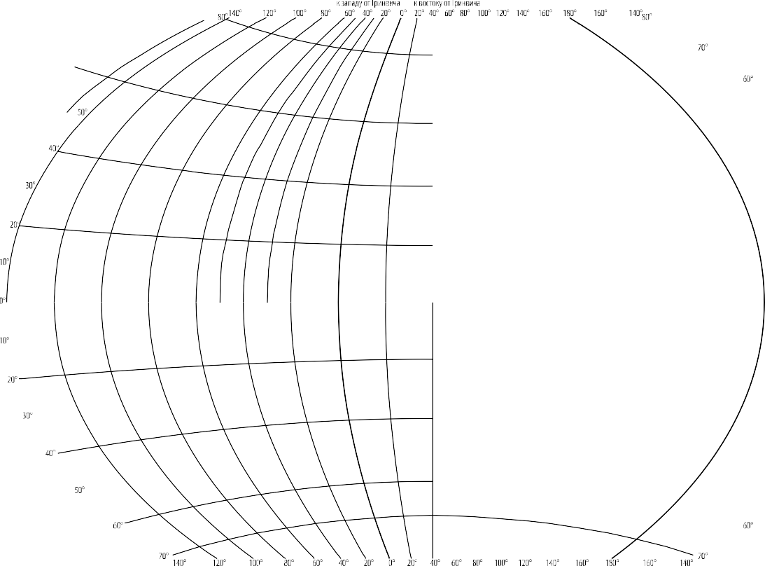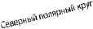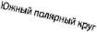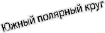Рассмотри карту мира. На ней буквами А и Б отмечены два материка.
Б
A

3
  - Запиши название каждого материка в отведённое для этого поле.

Название материка : Название материка :
A
Б

  - На следующей странице представлены фотографии ягуара, ламы, кенгуру и собаки динго. Запиши название каждого из этих животных рядом с номером фотографии, на которой оно изображено.
1) 2)

3) 4)

  - Какие из этих животных обитают в естественной среде (не в зоопарке) на материке А, а какие – на материке Б? Запиши номера фотографий с изображением этих животных в таблицу под соответствующими буквами.

Ответ:
Материк | А | Б
Животные

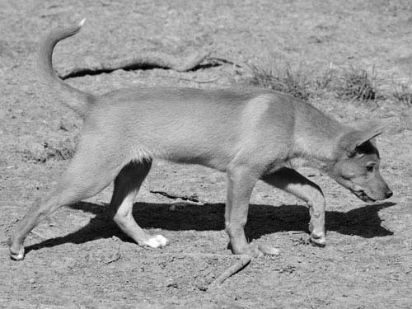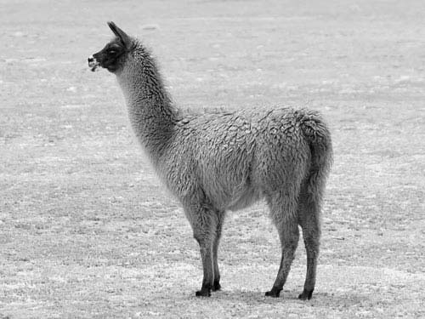
1) 2)
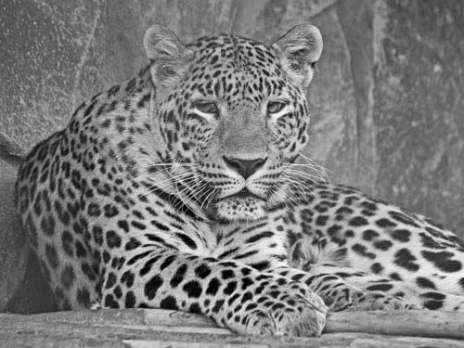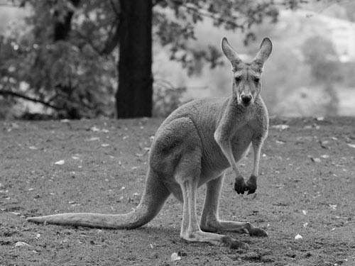
3) 4)

Рассмотри изображение человека. Покажи стрелками и подпиши голень, плечо
4
и лёгкое человека так, как показано на примере.

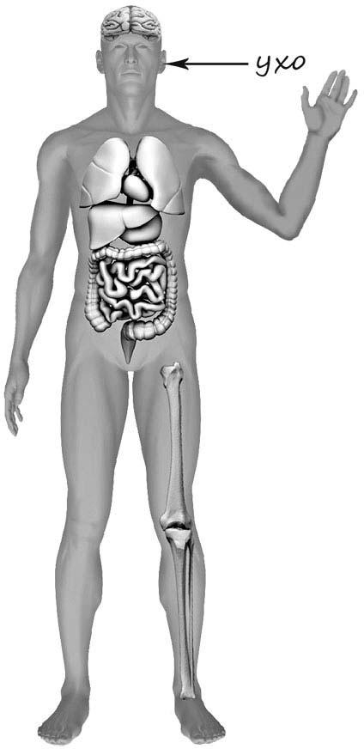

Составь два правила сохранения здоровья и правильного поведения человека из приведённых частей фраз: для этого к каждой позиции первого столбца подбери соответствующую позицию из второго столбца.
5

Начало фразы Продолжение фразы

А) Если тебя укусила оса,
Б) Если на улице к тебе подбежала незнакомая собака,
- не следует её гладить.
- нужно промыть это место раствором лимонной кислоты или соды, или водой с мылом.
- нужно принять прохладный душ.

Запиши в таблицу выбранные цифры под соответствующими буквами. Ответ:
Начало фразы | А | Б
Продолжение фразы

Антон решил провести наблюдения за качанием маятника. Для этого он изготовил два маятника – взял две прочные нитки одинаковой длины, закрепил их на перекладине и подвесил к каждой нитке по шарику одинакового размера: к одной нитке лёгкий шарик из пенопласта, к другой – тяжёлый из пластилина. Затем оба шарика на нитках он отклонил на одинаковое расстояние и одновременно отпустил. Шарики начали качаться на нитках, отклоняясь то в одну, то в другую сторону. Вскоре шарик из пенопласта остановился, а шарик из пластилина ещё некоторое время продолжал качаться на нитке.
6
Начало опыта Ход опыта Окончание опыта

  - Сравни условия качания шариков на нитках в описанном опыте. Подчеркни в каждой строке одно из выделенных слов.

Длина ниток: одинаковая / различная
Вес шариков: одинаковый / различный
Размер шариков: одинаковый / различный

  - По результатам опыта сделай вывод о том, как вес шарика влияет на длительность его качания на нитке.

Ответ:

  - Если бы Антон захотел выяснить, влияет ли длина нитки на длительнос качания шариков, с помощью какого опыта он мог бы это сделать? Опиши эт опыт.

Ответ:

Часть 2
При выполнении заданий 7–10 последовательно отвечай на каждый из представленных вопросов. Ответы записывай чётко и разборчиво, соблюдая нормы речи.

Рассмотри знаки, изображённые на рисунках, и ответь на вопросы.
7

А Б В

  - Какой из этих знаков можно встретить на этикетке одежды?

Ответ.

Какое правило отражает этот знак?

Ответ:

  - Какие правила отражают два других знака? Запиши ответы в таблицу.
ЗНАК | ПРАВИЛО

На фотографиях изображены предметы, с которыми работают представители определённых профессий.
8
Выбери одну из фотографий и запиши букву, под которой она приведена. Представители какой профессии работают с изображённым(-и) на выбранной фотографии предметом(-ами)? Если ты знаешь много профессий, представители
которых работают с выбранным(-и) тобой предметом(-ами), назови любую из них
. Какую работу выполняют люди этой профессии? Чем работа людей этой
профессии полезна обществу?
А) Б) В)
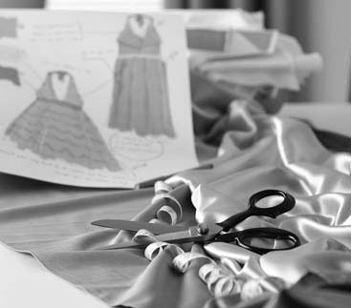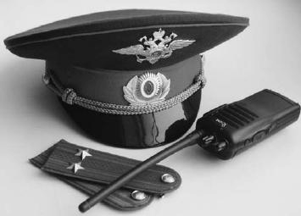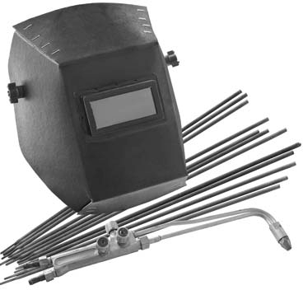

Выбранная фотография:

Ответ:

28 декабря отмечается Международный день кино. Это праздник всех создателей кинофильмов: режиссёров, операторов, актёров.
9

2020

 |  | 1 | 2 | 3 | 4 | 5 |  |  |  |  |  |  | 1 | 2 |  |  |  |  |  |  |  | 1 |  |  | 1 | 2 | 3 | 4 | 5
6 | 7 | 8 | 9 | 10 | 11 | 12 |  | 3 | 4 | 5 | 6 | 7 | 8 | 9 |  | 2 | 3 | 4 | 5 | 6 | 7 | 8 |  | 6 | 7 8 | 9 | 10 | 11 | 12
13 | 14 | 15 | 16 | 17 | 18 | 19 |  | 10 | 11 | 12 | 13 | 14 | 15 | 16 |  | 9 | 10 | 11 | 12 | 13 | 14 | 15 |  | 13 | 14 15 | 16 | 17 | 18 | 19
20 | 21 | 22 | 23 | 24 | 25 | 26 |  | 17 | 18 | 19 | 20 | 21 | 22 | 23 |  | 16 | 17 | 18 | 19 | 20 | 21 | 22 |  | 20 | 21 22 | 23 | 24 | 25 | 26
27 | 28 | 29 | 30 | 31 |  |  |  | 24 | 25 | 26 | 27 | 28 | 29 |  |  | 23 | 24 | 25 | 26 | 27 | 28 | 29 |  | 27 | 28 29 | 30
 |  |  |  |  |  |  |  |  |  |  |  |  |  |  |  | 30 | 31

 |  |  |  | 1 | 2 | 3 |  | 1 | 2 | 3 | 4 | 5 | 6 | 7 |  |  |  | 1 | 2 | 3 | 4 | 5 |  |  |  |  |  |  | 1 | 2
4 | 5 | 6 | 7 | 8 | 9 | 10 |  | 8 | 9 | 10 | 11 | 12 | 13 | 14 |  | 6 | 7 | 8 | 9 | 10 | 11 | 12 |  | 3 | 4 | 5 | 6 | 7 | 8 | 9
11 | 12 | 13 | 14 | 15 | 16 | 17 |  | 15 | 16 | 17 | 18 | 19 | 20 | 21 |  | 13 | 14 | 15 | 16 | 17 | 18 | 19 |  | 10 | 11 | 12 | 13 | 14 | 15 | 16
18 | 19 | 20 | 21 | 22 | 23 | 24 |  | 22 | 23 | 24 | 25 | 26 | 27 | 28 |  | 20 | 21 | 22 | 23 | 24 | 25 | 26 |  | 17 | 18 | 19 | 20 | 21 | 22 | 23
25 | 26 | 27 | 28 | 29 | 30 | 31 | 29 |  | 30 | 27 |  |  |  |  |  |  | 28 | 29 | 30 | 31 | 24 |  |  |  | 25 | 26 | 27 28 29 |  |  | 30
 |  |  |  |  |  |  |  |  |  |  |  |  |  |  |  |  |  |  |  |  | 31

 | 1 | 2 | 3 | 4 | 5 | 6 |  |  |  |  | 1 | 2 | 3 | 4 |  |  |  |  |  |  |  | 1 |  |  | 1 | 2 | 3 | 4 | 5 | 6
7 | 8 | 9 | 10 | 11 | 12 | 13 |  | 5 | 6 | 7 | 8 | 9 | 10 | 11 |  | 2 | 3 | 4 | 5 | 6 | 7 | 8 |  | 7 | 8 | 9 | 10 | 11 | 12 | 13
14 | 15 | 16 | 17 | 18 | 19 | 20 |  | 12 | 13 | 14 | 15 | 16 | 17 | 18 |  | 9 | 10 | 11 | 12 | 13 | 14 | 15 |  | 14 | 15 | 16 | 17 | 18 | 19 | 20
21 | 22 | 23 | 24 | 25 | 26 | 27 |  | 19 | 20 | 21 | 22 | 23 | 24 | 25 |  | 16 | 17 | 18 | 19 | 20 | 21 | 22 |  | 21 | 22 | 23 | 24 | 25 | 26 | 27
28 | 29 | 30 |  |  |  |  |  | 26 | 27 | 28 | 29 | 30 | 31 |  |  | 23 | 24 | 25 | 26 | 27 | 28 | 29 |  | 28 | 29 | 30 | 31
 |  |  |  |  |  |  |  |  |  |  |  |  |  |  |  | 30
Обведи эту дату в календаре.
Запиши, на какой день недели приходится эта дата в 2020 году. Ответ:
Как ты думаешь, какую роль играет кино в жизни каждого современного человека? (Напиши ответ объёмом до пяти предложений.)
Ответ:

  - Запиши название региона: республики, или области, или края, или автономного округа, в котором ты живёшь.
10

Ответ:

Как называется главный город твоего региона?

Ответ:

  - Что изображено на гербе твоего региона?

Ответ:

Какие природные или культурно-исторические достопримечательности есть в твоём регионе (укажи не менее двух)? Напиши об одной из этих достопримечательностей.

Ответ:

